


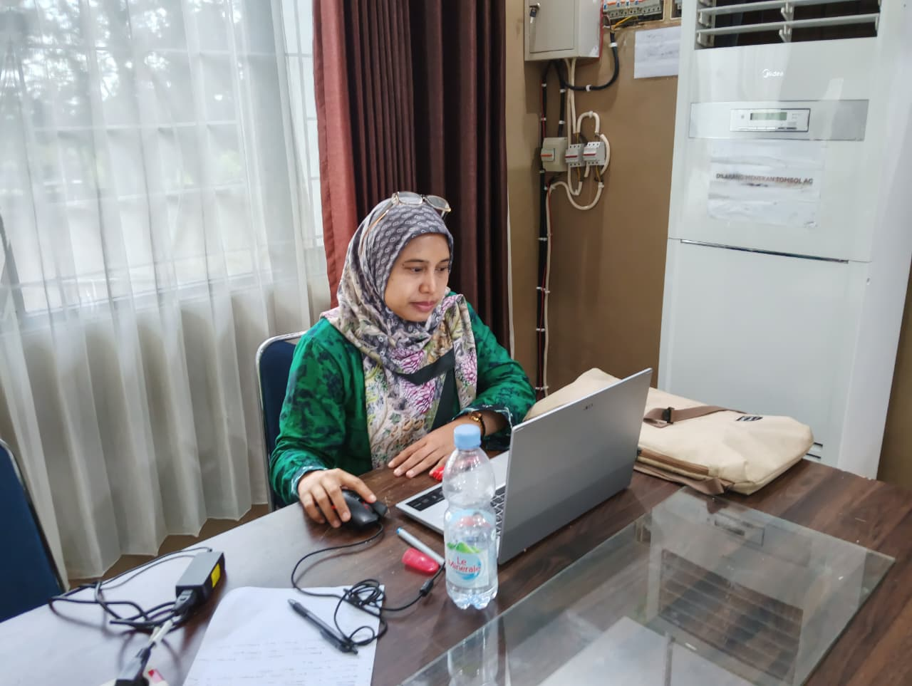

Pengisian Data Dukung Kematangan Perangkat Daerah Kamis, 12 Februari 2026




